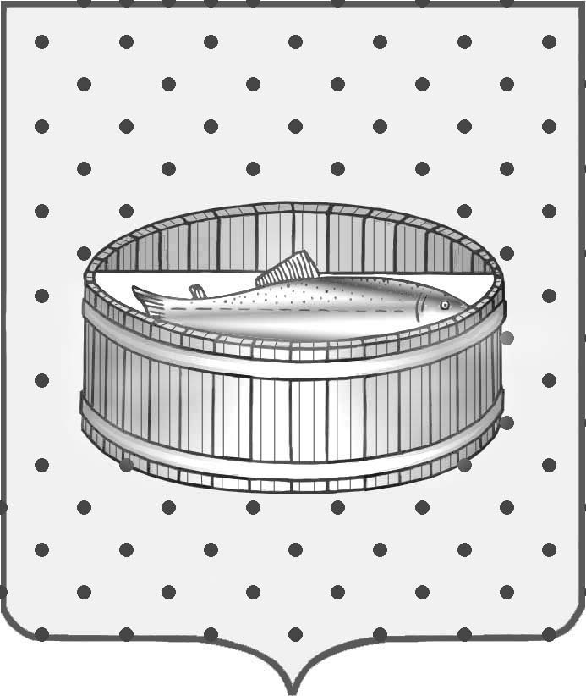

Ленинградская область
Лужский муниципальный район
Совет депутатов Лужского городского поселения
третьего созыва

РЕШЕНИЕ

16 февраля 2015 года № 35

О финансовом положении муниципального унитарного предприятия «Городское хозяйство»

Заслушав информацию главы администрации Лужского муниципального района Малащенко Олега Михайловича, Совет депутатов Лужского городского поселения РЕШИЛ:

Принять к сведению информацию о хозяйственной деятельности муниципального унитарного предприятия Городское хозяйство».

Глава Лужского городского поселения,
исполняющий полномочия председателя
Совета депутатов В.Н. Степанов

Разослано: администрация ЛМР, прокуратура.

